Урок №8.
Тема: Критическое мышление.
Цели урока:
- Образовательная: познакомить учащихся с понятием «критическое общение», сформировать первоначальное представление о значении критического мышления в жизни человека и общества.
- Развивающая: создать условия для развития мышления; развить умение работать с новой информацией; стимулировать навык критического мышления и самостоятельного осмысления текста.
- Воспитательная:воспитать желание осмысливать и решать вопросы.
Оборудование: доска, проектор, ноутбук
Тип урока: урок изучения нового материала
Основные понятия: критическое мышление, ромашка Блума.
План урока.
1. Важность чтения.
2. Критическое мышление.
3. Ромашка Блума.
Ход урока.
      - Организационный момент.
Слово учителя.На прошлом уроке мы с вами учились защищать себя и свою личную информацию в интернете. Кто вспомнит, какие основные правила этики коммуникаций?
После ответов учащихся.
Слайд №1.
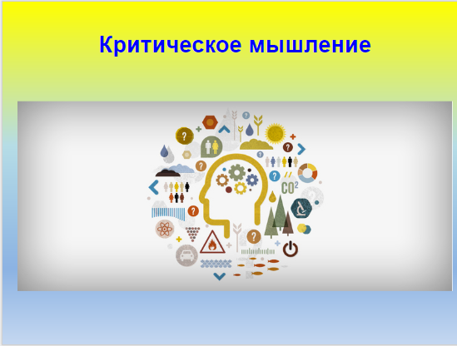
Слово учителя.Сегодня наш урок посвящен тому, как себя защитить от ложной, неправдивой информации. В этом поможет развитие такого навыка как критическое мышление. Ничему не верить так же неправильно, как и верить всему. Почему как вы думаете? (дать направление к рассуждению) Как думаете, как можно придерживаться золотой середины, чтобы впускать в свою жизнь ту информацию, которая правдива, может быть полезна?
Упражнение №1. «Подписываем Договор»(можно работать в парах, но желательно индивидуально)
Учитель раздает ученикам по три варианта Договора, в течение минуты каждый должен выбрать один и подписать его.
После того, как все подпишут договоры, спросить, кто какой вариант подписал, тех, кто выбрал 3-й спросить, почему выбрали его. Попросить одного из учеников зачитать, что написано в последнем пункте. Попросить одного из учеников, кто выбрал 1 вариант, зачитать, что написано в 1 договоре в последнем пункте. Попросить одного из учеников, кто выбрал 2 вариант, зачитать, что написано в последнем пункте во 2 договоре.
Путем обсуждений прийти к выводу: Необходимо все внимательно читать, а в договорах мелкие шрифты порой содержат все более значимое. Читать необходимо вдумчиво, размышляя над всем, что написано.
Упражнение №2. «Зачем нам нужно чтение».
Каждой группе дать задание нарисовать обложку книги и придумать рекламу этой книги и популяризации чтения в целом.
Слайд №2.
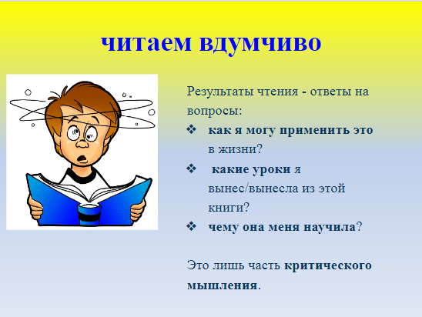
Слово учителя.Но важно помнить, что читать не значит, просто заглатывать книги одну за другой, и хвастаться потом, как много книг ты прочитал. Тем более, что сейчас чтение во всем мире становится очень модным. Важно, еще и понимать, что автор хотел сказать нам этой книгой. А сказать писатели хотят многое: например, о том, как важно быть добрым и справедливым. Информация из книги не должна ложиться обездвиженным грузом в вашу память. Один из главных результатов чтения должны стать ваши ответы на вопросы, как я могу применить это в жизни, какие уроки я вынес или вынесла из этой книги, чему она меня научила. Это лишь часть такого вида мышления, как критическое.
2.Критическое мышление
Слово учителя.Так мы с вами подошли к тому, что сейчас называют одним из самых главных и востребованных навыков - критическое мышление. Что это такое? http://mediasabak.org/lesson/urok-6/
Слайд №3.
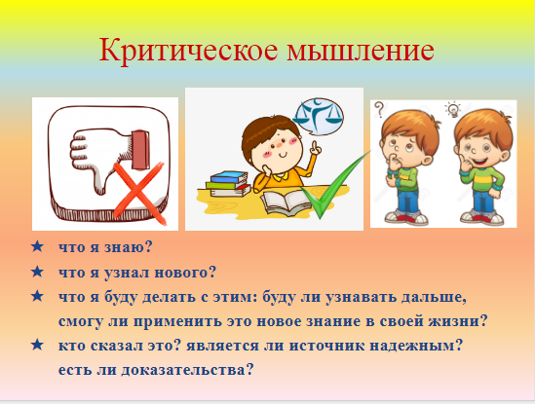
Слово учителя.(Давайте сделаем сами графический ролик с озвучиванием этого текста)Мышление - это процесс, когда ваш мозг обрабатывает полученную информацию. Мозг может реагировать по разному: может сразу поверить, может сразу не поверить. Критическое мышление не связано с критикой или негативными отзывами. Критическое мышление - это когда вы не принимаете все сразу на веру, вы взвешиваете полученную информацию. И не верите чему-то, если нет доказательств. Но в то же время критическое мышление - это умение быть открытым новым идеям. То есть вы не говорите сразу, что эта информация точно неправдивая. А задаете вопросы, например такие: что я знаю? Что я узнал нового? И, наконец, что я буду делать с этим? Буду ли узнавать дальше, смогу ли применить это новое знание в своей жизни? Критически мыслить значит самим находить правильные ответы и затем принимать верные решения. Узнав новую информацию, например увидев по телевизору или прочитав где-то, задайте себе вопросы: кто сказал это? Является ли источник надежным? Есть ли доказательства? Простой пример: кто-то из другого класса сказал, что не будет урока, потому что учитель заболел. Вспомните кто он, может он хулиган. Является ли он надежным источником новой информации, может его уже ловили на таком же обмане? Есть ли доказательства? Может вы видели сегодня учителя, который будто бы заболел. И такие вопросы надо задавать не только к тем словам, что вам говорит хулиган, но и всему вокруг, в том числе в интернете, по телевизору и в газетах.
Слово учителя.А скажите, ребята, вам легче когда я задаю вопросы, или легче, когда вы сами задаете вопросы?
После ответов учащихся.
На самом деле многие не любят задавать вопросы. Но сейчас это необходимо, чтобы развивать у себя критическое мышление.
Зачем нужны вопросы?
При необходимости добавить: С помощью вопроса можно получить новую информацию. Правильно задав вопрос, можно уточнить уже имеющуюся информацию.
Можно использовать вопрос для перевода разговора в другое русло. Задавая вопрос, можно продемонстрировать свое мнение, обозначить свою позицию. Правильно заданный вопрос может подсказать ответ. С помощью вопросов можно настроить собеседника на нужный вам темп, лад речи.
Слово учителя.Давайте поучимся с вами задавать вопросы.
Слайд №4.
3. Упражнение №2.Ромашка Блума.
Класс делится на 6 групп, каждая группа получает задание придумать несколько вопросов и выбрать один подходящий.
Приклеить на доску ромашку с 6 лепестками, в центре (сердцевине) указана тема, например: Басня «Кукушка и петух» (любое другое произведение, которое сейчас проходит класс), на каждом лепестке название группы вопросов:
- простые вопросы
- уточняющие вопросы
- интерпретационные вопросы
- творческие вопросы
- оценочные вопросы
- практические вопросы
1 группа: Простые вопросы: что случилось? Где случилось? Когда случилось? Почему случилось? То есть ответом, на который послужит озвучивание какого-то факта. (Кто хвалил кукушку?)
2 группа: Уточняющие вопросы. Обычно начинаются со слов: «То есть ты говоришь, что…?», «Если я правильно понял, то …?». Обычно задаются, чтобы уточнить подразумевающую информацию, но не названную по каким-то причинам. (Если я правильно понял, кукушка и петух пели красиво?)
3 группа: Интерпретационные (объясняющие) вопросы. Обычно начинаются со слова «Почему?». В некоторых ситуациях они могут восприниматься негативно - как принуждение к оправданию. В других случаях они направлены на установление причинно-следственных связей. Но если ответ на этот вопрос известен, он из интерпретационного «превращается» в простой. (Почему петух не мог не похвалить кукушку?)
4 группа: Творческие вопросы. Обычно с частицей «бы». «Что изменилось бы? Что было бы?» Как изменился бы мир, если бы все ледники растаяли? Что бы ты сделал, если бы прилетел на Марс? (Что бы делала кукушка, если бы петух ее не похвалил?)
5 группа: Оценочные вопросы. Нужны для выяснения оценочных критериев каких-либо событий. Почему умным быть лучше? Почему знание языков ценится высоко? (Почему петуху и кукушке не надо было хвалить друг друга?)
6 группа: Практические вопросы. Этот вид вопроса устанавливает взаимосвязь между теорией и практикой. «Как можно применить? Что можно теперь сделать?» (Что делать, если ты на месте петуха или кукушки?)
Каждая группа выбирает один вопрос, пишет его на стикер, один из участников команды выходит и задает вопрос, клеит стикер на свой лепесток. Участники других команд могут поднимать руки и отвечать на эти вопросы.
- Домашнее задание. Слово учителя.Попрактикуемся с вами еще такому важному умению, как задавать вопросы. Дома составьте по 5 вопросов теста с 3 вариантами ответов по пройденным нами темам по общению, информации, интернету, критическому мышлению.
- Подведение итогов. Рефлексия.
Итак, что мы узнали сегодня нового? Для чего мы должны уметь задавать вопросы? Что такое критическое мышление? Имеет ли критическое мышление отношение к критике и негативу? Правильно только доверять всему, что узнаешь, или правильно ничему не верить из того, что узнаешь?
Слайд №5.
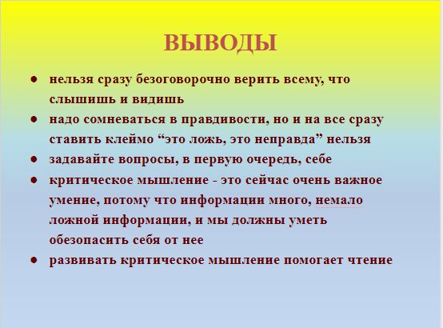
Слово учителя.Верно, надо находить баланс. Нельзя сразу безоговорочно верить всему, что слышишь и видишь. Надо сомневаться в правдивости, но и на все сразу ставить клеймо «это ложь, это неправда» нельзя. Чтобы понять информация правдива или нет, задайте себе вопросы: от кого я это узнал? Тот, от кого я это узнал, заслуживает доверия? Как мне теперь быть с тем, что я узнал? Помните, что критическое мышление - это сейчас очень важное умение, потому что информации много, у нас у всех практически безграничный доступ к разного рода историям, фактам. Среди них немало ложной информации, и мы должны уметь обезопасить себя от нее. И еще раз напомню, развивать критическое мышление помогает чтение.
Договор № 1/2018
село/город _____________ «____» _______________ 201 __ год

Средняя школа №____ села/города ___________________в лице учителя по (предмет) _________________________ (ФИО учителя) ___________________________________, именуемого в дальнейшем Учитель, с одной стороны, и ученик _____ класса средней школы №____ (ФИО ученика)_________________________________________________ ________________________________, именуемый в дальнейшем Ученик, с другой стороны, именуемые в дальнейшем Стороны, заключили настоящий договоров, далее Договор, о нижеследующем.
Предмет Договора
1.1. Учитель ставит Ученику отметку в пять баллов (далее по тексту «Пятерку») на условиях, определенных настоящим Договором.

Права и обязанности сторон
1.2. Учитель обязуется поставить Пятерку Ученику после того, как Ученик подпишет настоящий Договор.
1.3. Ученик обязан подписать настоящий Договор, чтобы Учитель поставил ему Пятерку в соответствии с пунктом 1.1 настоящего Договора.
1.4. Ученик вправе не подписывать настоящий Договор.
1.5. Ученик вправе не отвечать на Пятерку, но получить Пятерку, если подпишет настоящий Договор.
1.6. Учитель вправе отказать ставить Ученику Пятерку, если Ученик не подпишет настоящий Договор.
Ответственность сторон.
1.7. Пятерка является собственностью Ученика после того, как Учитель поставит ее Ученику.
1.8. Учитель не может поставить пятерку Ученику, если Ученик не ответил на Пятерку и не подписал настоящий Договор.
1.9. Стороны несут ответственность за неисполнение или ненадлежащее исполнение возложенных на них обязательств по настоящему Договору в соответствии с законодательством Кыргызской Республики.
Срок действия Договора и прочие условия
1.10. Настоящий Договор вступает в силу с момента его подписания обеими Сторонами и действует до выполнения Сторонами взятых на себя настоящим договором обязательств.
1.11. Настоящий Договор составлен в двух экземплярах, имеющих одинаковую юридическую силу, по одному экземпляру для каждой из Сторон.
1.12. Подписав настоящий Договор, Ученик обязуется прочитать за 2 дня 5 книг, каждая объемом не менее 300 страниц, в противном случае настоящий Договор считается недействительным
Стороны
Учитель _________________ Ученик _______________
Договор № 2/2018
село/город ____________ «____» _______________ 201 __ год
Средняя школа №____ села/города ___________________в лице учителя по (предмет) _________________________ (ФИО учителя) ___________________________________, именуемого в дальнейшем Учитель, с одной стороны, и ученик _____ класса средней школы №____ (ФИО ученика)_________________________________________________ ________________________________, именуемый в дальнейшем Ученик, с другой стороны, именуемые в дальнейшем Стороны, заключили настоящий договоров, далее Договор, о нижеследующем.
Предмет Договора
1.1. Учитель дает Ученику освобождение от последних двух уроков на условиях, определенных настоящим Договором.
Права и обязанности сторон
1.2. Учитель берет на себя обязательства по организации освобождения Ученика от последних двух уроков в любой выбранный Учеником дней в течение недели с момента подписания настоящего Договора.
1.3. Ученик обязан подписать настоящий Договор, чтобы Учитель организовал освобождение Ученика от последних двух уроков в соответствии с пунктом 1.2 настоящего Договора.
1.4. Ученик вправе не подписывать настоящий Договор.
1.5. Ученик вправе не отвечать, как он собирается провести время, на которое он будет освобожден от последних двух уроков в соответствии с пунктом 1.2 Договора.
1.6. Учитель вправе отказать освободить Ученика от последних двух уроков, если Ученик не подпишет настоящий Договор.
Ответственность сторон.
1.7.Ученик обязуется, что не проведет высвобожденное время, занимаясь деятельностью, которая бы противоречила школьным правилам.
1.8. Стороны несут ответственность за неисполнение или ненадлежащее исполнение возложенных на них обязательств по настоящему Договору в соответствии с законодательством Кыргызской Республики.
Срок действия Договора и прочие условия
1.9. Настоящий Договор вступает в силу с момента его подписания обеими Сторонами и действует до выполнения Сторонами взятых на себя настоящим договором обязательств.
1.10. По иным вопросам, не урегулированным настоящим Договором, Стороны руководствуются, действующим гражданским законодательством Кыргызской Республики.
1.11. Настоящий Договор составлен в двух экземплярах, имеющих одинаковую юридическую силу, по одному экземпляру для каждой из Сторон.
1.12. Подписав настоящий Договор, Ученик обязуется провести время, высвобожденное от освобождения его от двух последних уроков в любой выбранный Учеником день, на уроках, которые будут по расписанию у его класса. В противном случае настоящий Договор считается недействительным.
Стороны
Учитель _____________ Ученик __________________
Договор № 3/2018
село/город ____________ «____» _______________ 201 __ год
Средняя школа №____ села/города ___________________в лице учителя по (предмет) _________________________ (ФИО учителя) ___________________________________, именуемого в дальнейшем Учитель, с одной стороны, и ученик _____ класса средней школы №____ (ФИО ученика)_________________________________________________ ________________________________, именуемый в дальнейшем Ученик, с другой стороны, именуемые в дальнейшем Стороны, заключили настоящий договоров, далее Договор, о нижеследующем.
Предмет Договора
1.1. Учитель ставит Ученику отметку в пять баллов (далее по тексту «Пятерку») на условиях, определенных настоящим Договором.
Права и обязанности сторон
1.2. Учитель обязуется поставить Пятерку Ученику после того, как Ученик подпишет настоящий Договор.
1.3. Ученик обязан подписать настоящий Договор, чтобы Учитель поставил ему Пятерку в соответствии с пунктом 1.2 настоящего Договора.
1.4. Ученик вправе не подписывать настоящий Договор.
1.5. Ученик вправе не отвечать на Пятерку, но получить Пятерку, если подпишет настоящий Договор.
1.6. Учитель вправе отказать ставить Ученику Пятерку, если Ученик не подпишет настоящий Договор.
Ответственность сторон.
1.7. Пятерка является собственностью Ученика после того, как Учитель поставит ее Ученику.
1.8. Учитель не может поставить пятерку Ученику, если Ученик не ответил на Пятерку и не подписал настоящий Договор.
1.9. Стороны несут ответственность за неисполнение или ненадлежащее исполнение возложенных на них обязательств по настоящему Договору в соответствии с законодательством Кыргызской Республики.
Срок действия Договора и прочие условия
1.10. Настоящий Договор вступает в силу с момента его подписания обеими Сторонами и действует до выполнения Сторонами взятых на себя настоящим договором обязательств.
1.11. По иным вопросам, не урегулированным настоящим Договором, Стороны руководствуются, действующим гражданским законодательством Кыргызской Республики.
1.12. Настоящий Договор составлен в двух экземплярах, имеющих одинаковую юридическую силу, по одному экземпляру для каждой из Сторон.
1.13. Подписав настоящий Договор, Ученик обязуется дать аргументированное объяснение, почему он подписал настоящий Договор. В противном случае настоящий Договор считается недействительным.
Стороны
Учитель _____________ Ученик ________________

